1.UPOTPUNI ZADANI NIZ.
- ISPIT ZNANJA - MATEMATIKA – BROJEVI DO 1000
100,200,_____,400, _____, 600,700, _____,900,
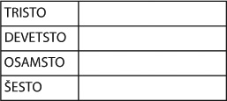
2.NAPIŠI BROJ ZNAMENKAMA.

3.ZAOKRUŽI NAJMANJI BROJ CRVENO, A NAJVEĆI PLAVO.

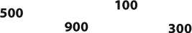

4.OBOJI KUGLICU S VEĆIM BROJEM.
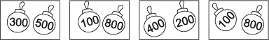

5.NAPIŠI BROJEVNIM RIJEČIMA.
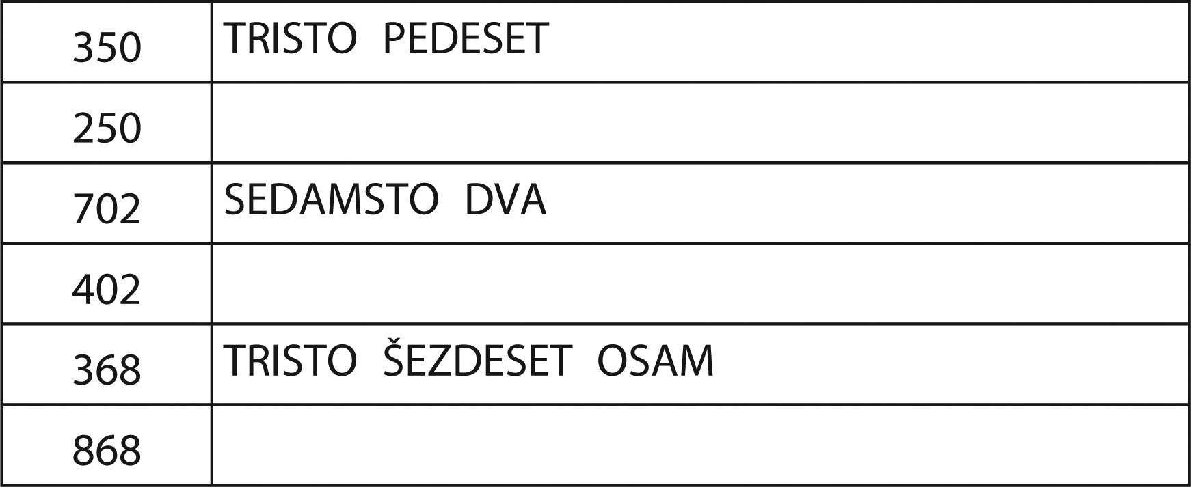

6.NAPIŠI BROJ ZNAMENKAMA.
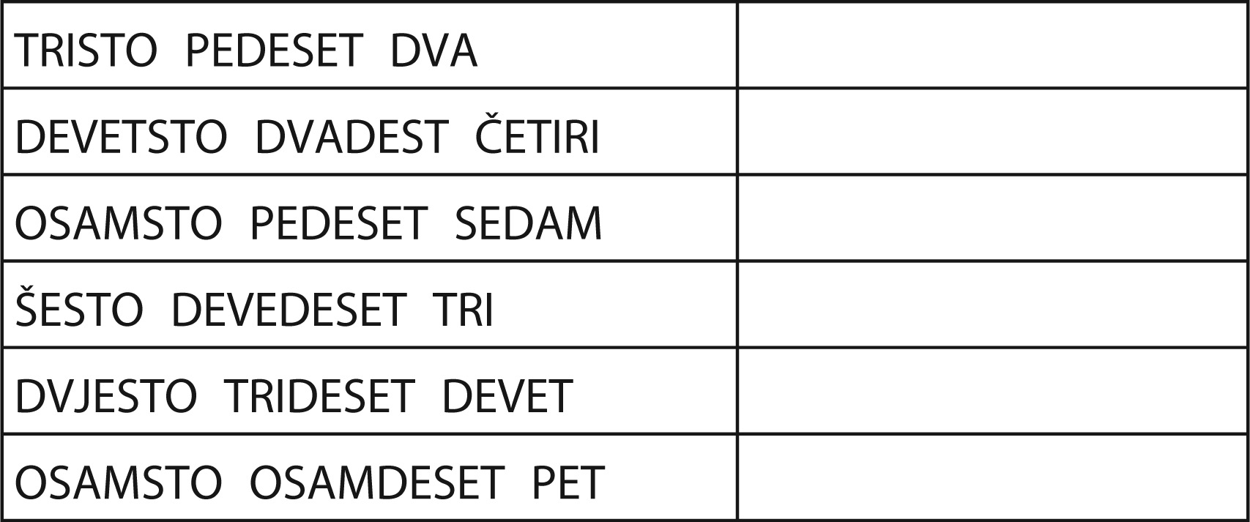

7.NAPIŠI BROJEVE KOJI NEDOSTAJU.
452, _______, 454
706, 707, _______
_______, 530, 531
8.UPIŠI U TABLICE MJESNIH VRIJEDNOSTI BROJEVE:
535 821 304
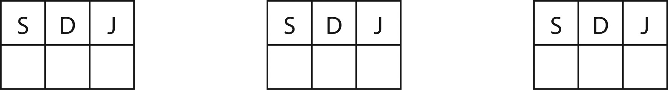

9. a) ZAOKRUŽI ZNAMENKU STOTICE BROJA
1 2 8
b) ZAOKRUŽI ZNAMENKU DESETICE BROJA
4 9 7
c) ZAOKRUŽI ZNAMENKU JEDINICE BROJA
9 6 2
10.RASTAVI BROJ NA STOTICE, DESETICE I JEDINICE.
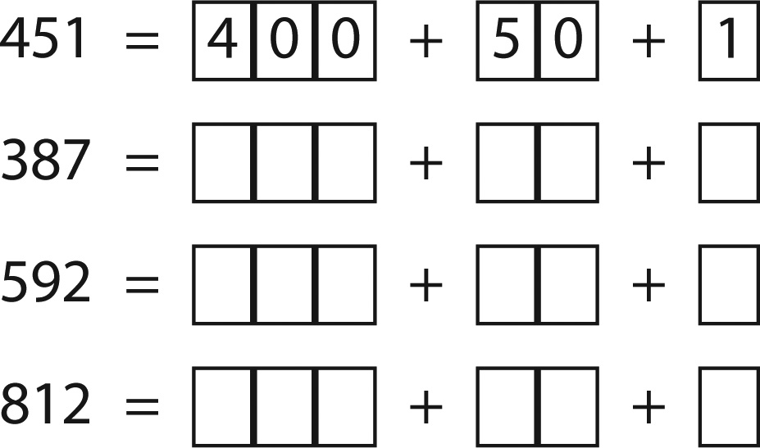

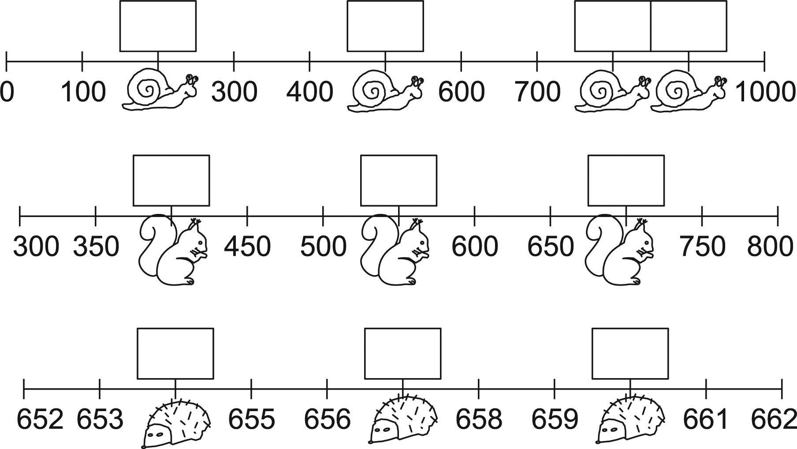
11.NAPIŠI BROJ KOJI SU ŽIVOTINJE SAKRILE.

